Capítulo 10 Thevenin y Norton 5° 1° Prof. Bernárdez

Teorema de Thevenin

Todo circuito en 2 puntos cualesquiera puede transformarse en una fuente de Thevenin que es una fuente de tensión Uth en serie con una resistencia Rth como se ve en la figura:

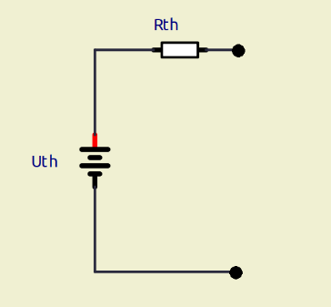
Pasos:
Paso 1: Tomar los 2 puntos donde se transformará el circuito y desconectar la carga
Paso 2: Medir o calcular la diferencia de potencial de esos 2 puntos. Esa diferencia de potencial será la Uth.
Paso 3: Volver a cero todas las fuentes (pasivarlas).
Las fuentes de tensión se convierten en un cable (cortocircuito).
Las fuentes de corriente se convierten en puntos abiertos (circuito abierto).
Paso 4: Medir o Calcular la resistencia vista desde los 2 puntos donde estaba la carga. Esa será la Rth.
Paso 5: Dibujar el circuito de Thevenin con Uth y Rth, y volver a agregar la carga inicial.

Ejemplo:
Calcular la corriente en RL mediante el método de Thevenin.
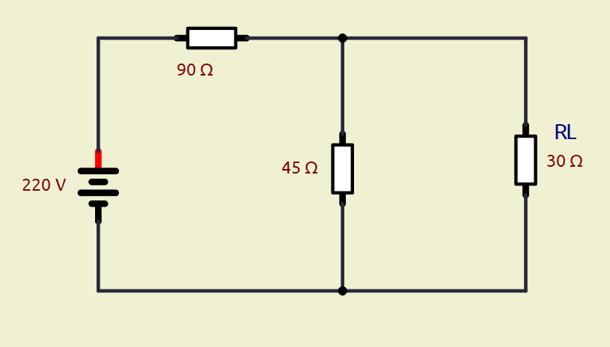

Paso 1: Desconectar la carga
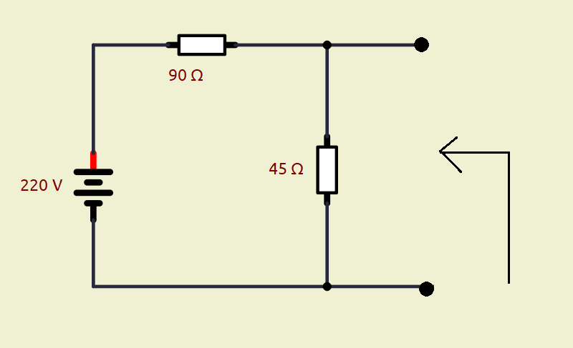
Paso 2: Obtener la diferencia de potencial entre los 2 puntos anteriores.
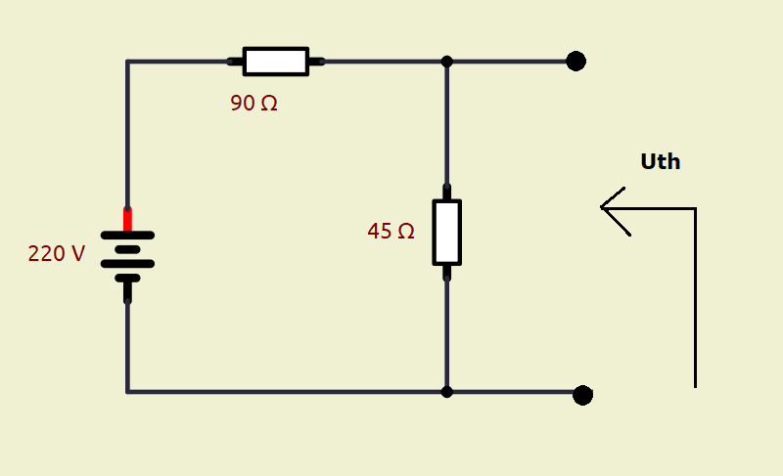
Cálculo:
$$I=\frac{220V}{90Ω+45Ω}$$
$$I=\frac{220V}{135Ω}$$
$$I=1,63A$$
$$U_{Th}=I*45Ω$$
$$U_{Th}=1,63A*45Ω$$
$$U_{Th}=73,33V$$

Paso 3: Pasivar las fuentes:
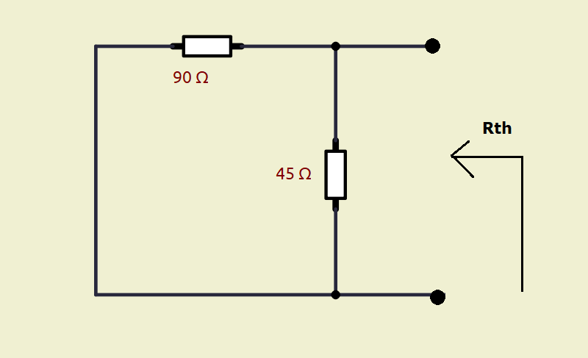
Paso 4: Calcular Rth vista desde la carga con fuente pasivada:
$$Rth=\frac{1}{\frac{1}{90Ω}+\frac{1}{45Ω}}=30Ω$$

Paso 5: Dibujar la fuente de Thevenin y agregar la carga:
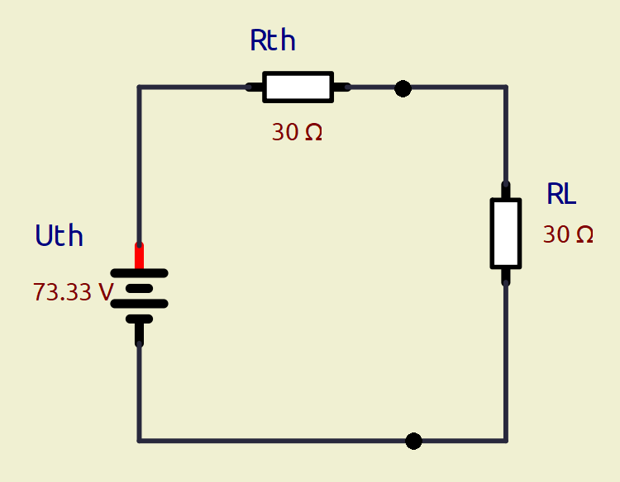

Finalmente resolvemos el problema:
$$I=\frac{73,33V}{30Ω+30Ω}$$
$$I=\frac{73,33V}{60Ω}$$
$$I=1,22A$$

Teorema de Norton

Todo circuito en 2 puntos cualesquiera puede transformarse en una fuente de Norton que es una fuente de corriente I_{N} en serie con una resistencia R_{N} como se ve en la figura:
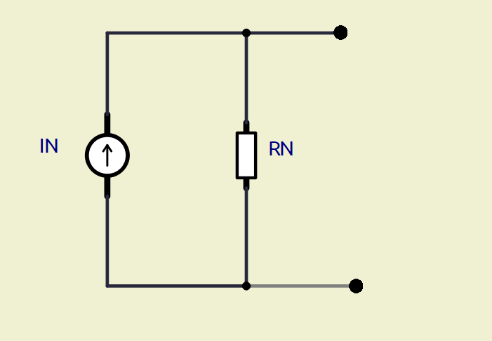
Pasos:
Paso 1: Tomar los 2 puntos donde se transformará el circuito y desconectar la carga
Paso 2: Cortocircuitar mediante un cable los dos puntos y medir o calcular la corriente de ese cable. Esa es la corriente de Norton I_{N}.
Paso 3: Retirar el cortocircuito y volver a cero todas las fuentes (pasivarlas).
Las fuentes de tensión se convierten en un cable (cortocircuito).
Las fuentes de corriente se convierten en puntos abiertos (circuito abierto).
Paso 4: Medir o Calcular la resistencia vista desde los 2 puntos donde estaba la carga. Esa será la R_{N} que nótese es igual a calcular Rth.
Paso 5: Dibujar el circuito de Norton con I_{N} y R_{N}, y volver a agregar la carga inicial.

Ejemplo:
Calcular la corriente en RL mediante el método de Norton.


Paso 1 desconectar la carga
Paso 2 cortocircuitar los puntos donde estaba la carga y obtener IN
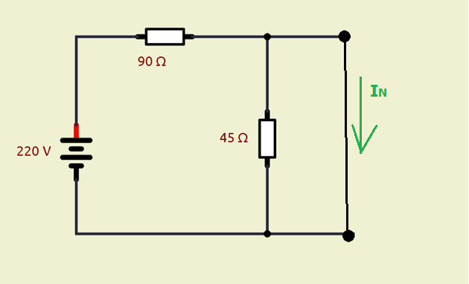

$$I_{N}=\frac{220V}{90Ω}$$
$$I_{N}=2,44A$$

Nótese que al estar el cortocircuito la resistencia de 45 ohm se ignora.

Paso 3: Retirar el cortocircuito y Pasivar las fuentes:

Paso 4: Calcular Rth vista desde la carga con fuente pasivada:
$$Rth=\frac{1}{\frac{1}{90Ω}+\frac{1}{45Ω}}=30Ω$$

Paso 5: Dibujar la fuente de Norton y agregar la carga:
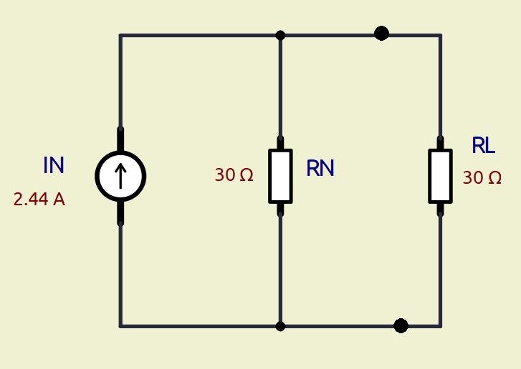

Ahora se resuelve el problema:

$$R_{eq}=\frac{1}{\frac{1}{30Ω}+\frac{1}{30Ω}}$$
$$R_{eq}=15Ω$$

$$U_{L}=2,44A*15Ω$$
$$U_{L}=36,66V$$
$$I_{L}=\frac{36,66V}{30}$$
$$I_{L}=\frac{36,66V}{30}$$
$$I_{L}=1,22A$$

